БЕЛОРУССКИЙ ГОСУДАРСТВЕННЫЙ УНИВЕРСИТЕТ

ИНФОРМАТИКИ И РАДИОЭЛЕКТРОНИКИ

Кафедра программного обеспечения информационных технологий

Факультет ИНО

Специальность ПОИТ

Индивидуальная практическая работа № 2

по дисциплине «Языки программирования»

часть 1

Вариант № 2

Выполнила: Н. Г. Карпеко

Обучение по сертификатам

Минск 2020

***Тема работы: Массивы.***

**Задание**: Подсчитать количество нечетных элементов в одномерном массиве. Результат вывести на экран, вставив нужные цифры в шаблон текста сообщения. Например, "в массиве 5 нечетных элементов". Массив задать в сегменте данных или ввести с клавиатуры.

Файл iprtwo.asm содержит исходный код программы с реализацией задания. Компиляция, сборка и запуск программы выполнены в DOSBox Ver. 0.74-3. Массив из 8 однобайтных чисел задан в сегменте данных. Количество четных элементов накапливается в переменной A.

Листинг программы:

stak segment stack ; сегмент стека

db 256 dup (?) ; под стек отвели 256 байт

stak ends ; конец сегмента стека

; -------------------

data segment ; сегмент данных

mas db 1, 2, 3, 4, 5, 6, 7, 8 ; объявление исходного массива

mas1 db 'Massiv: 1, 2, 3, 4, 5, 6, 7, 8. $' ; вывод на экран массива

A db ? ; определение переменной А - счетчик количества нечетных чисел

Messg db 'KOLICHESTVO NECHET ELEMENTOV: $' ; вывод на экран

data ends ; конец сегмента данных

; -----------------

code segment ; открыть сегмент кода

assume cs:code, ds:data, ss: stak ; assume говорит какой сегментный регистр

; использовать для адресации внутри сегмента

START: ; метка начала программы

**xor** ax, ax ; обнуление регистра ах, это эффективнее для обнуления,

; чем команда mov ax, 0

mov ax, data ; в ах загрузили данные из сегмента данных

mov ds, ax ; загрузить сегментный регистр данных DS

mov cx, 8 ; в сх загрузили длину массива mas = кол-во повторов цикла

mov si, 0 ; адресс первого элемента (нумерация с 0). SI указывает

; на начало массива

GO: ; метка - начало цикла отбора нечетных элементов

mov al, mas[si] ; записать в регистр AL первое значение массива

test al, 1 ; сравниваем AL с 1

je M1 ; если al равно, то переходим на М1

inc A ; увеличение счетчика А на 1 (сколько нечетных элементов)

M1: ; метка: если равны - увеличиваем индекс следующего элемента

inc si ; значение si увеличили на 1. переходим к следующему элементу

**loop** GO ; прошли 1 цикл, нашли нечетный элемент, переходим в начало

; цикла (повтор), берём следующий элемент массива.

; -----------------

mov ah, 09h ; в регистре ah хранят функцию вывода строки (09h)

mov dx, offset mas1 ; в dx поместили смещение mas1, выводим элементы

; массива на экран

int 21h ; прерывание для вывода строки на экран

mov dx, offset Messg ; в dx поместили смещение Messg (строки сообщения)

; для ее вывода на экран

int 21h ; вызываем прерывание ОС DOS, идёт вывод строки текста

mov ah,02h ; выводим полученное число нечетных чисел (счетчик) на экран:

; вывод на консоль имеет свой адрес, на него с помощью mov

; отправляется байт для отображения. теперь в ah - число, а не

; строка Messg

mov dl, A ; в dl положили значение - кол-во нечетных элементов массива

**or** dl, 30h ; коррекция ascii

int 21h ; прерывание

mov ax, 4c00h ; функция 4ch означает завершение работы программы и

; возврат в с-му DOS (корректный выход из программы в DOS)

int 21h ; прерывание

code ends ; конец сегмента кода (закрыть сегмент кода)

**end** START ; конец программы (закрыть программу).

Результат работы программы в DOSBox:

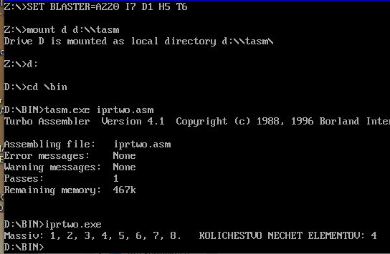

Ответ: количество нечетных чисел в массиве 1, 2, 3, 4, 5, 6, 7, 8 равняется 4.